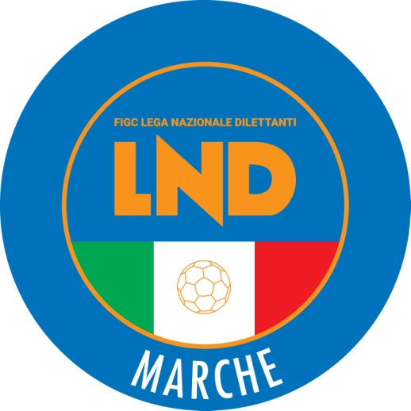 | Federazione Italiana Giuoco Calcio  Lega Nazionale Dilettanti  COMITATO REGIONALE MARCHE  Via Schiavoni, snc - 60131 ANCONA  CENTRALINO: 071 285601 - FAX: 071 28560403  sito internet: www.figcmarche.it  e-mail: cr.marche01@lnd.it  pec: marche@pec.figcmarche.it
Stagione Sportiva 2023/2024

Comunicato Ufficiale N° 241 del 10/05/2024

SOMMARIO

SOMMARIO 1
COMUNICAZIONI DELLA F.I.G.C. 1
COMUNICAZIONI DELLA L.N.D. 1
COMUNICAZIONI DEL COMITATO REGIONALE 1
Modifiche al programma gare del 15/05/2024 2

COMUNICAZIONI DELLA F.I.G.C.

COMUNICAZIONI DELLA L.N.D.

COMUNICAZIONI DEL COMITATO REGIONALE

AUTORIZZAZIONE TORNEI

Il Comitato Regionale Marche ha autorizzato l’effettuazione dei sottonotati Tornei organizzati dalle Società sportive, approvandone i regolamenti:

TORNEI L.N.D.
Denominazione Torneo: 26° MEMORIAL “CARLINI ORSELLI”
Periodo di svolgimento: 13.05 - 23.05.2024
Categoria: Under 19 JUNIORES
Carattere Regionale
Organizzazione: A.S.D. POTENZA PICENA

TORNEI S.G.S.
Denominazione Torneo: 1° TORNEO “MEMORIAL TONINO CAPRIOTTI”
Periodo di svolgimento: 28.05 - 01.06.2024
Categoria: Under 14
Carattere Regionale
Organizzazione: A.S.D. CASTEL DI LAMA

Modifiche al programma gare del 15/05/2024

CAMPIONATO UNDER 15 GIOVANISSIMI REGIONALI

Fase finale titolo regionale
Visti gli accordi societari la gara S.S. MACERATESE 1922 /VILLA S.MARTINO inizia ore 16,30.

Pubblicato in Ancona ed affisso all’albo del Comitato Regionale Marche il 10/05/2024.

Il Segretario  (Angelo Castellana) | Il Presidente  (Ivo Panichi)

